Testlauf

Marcel Kaiser

2024-03-20T14:15:05+01:00

## Am Anfang …

… war der Testlauf, der ihr aller Schicksal besiegeln sollte.

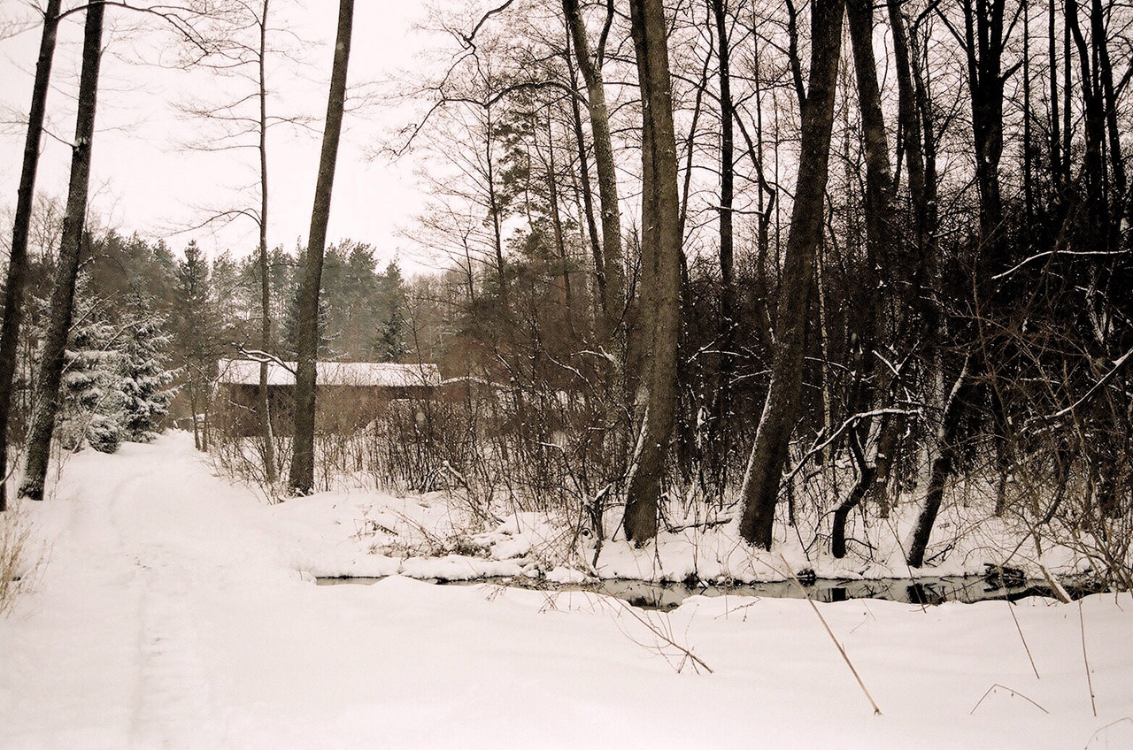

Blick durch schneebedecktes Gehölz auf ein einsames Haus, Polen.

{{< img src=“beispiel.jpg” alt=“Blick durch schneebedecktes Gehölz auf ein einsames Haus, Polen.” caption=“Bild von Sylwia Mazurek, CC-0” mouse=“Brrr, das muss kalt sein” width=“210px” >}}